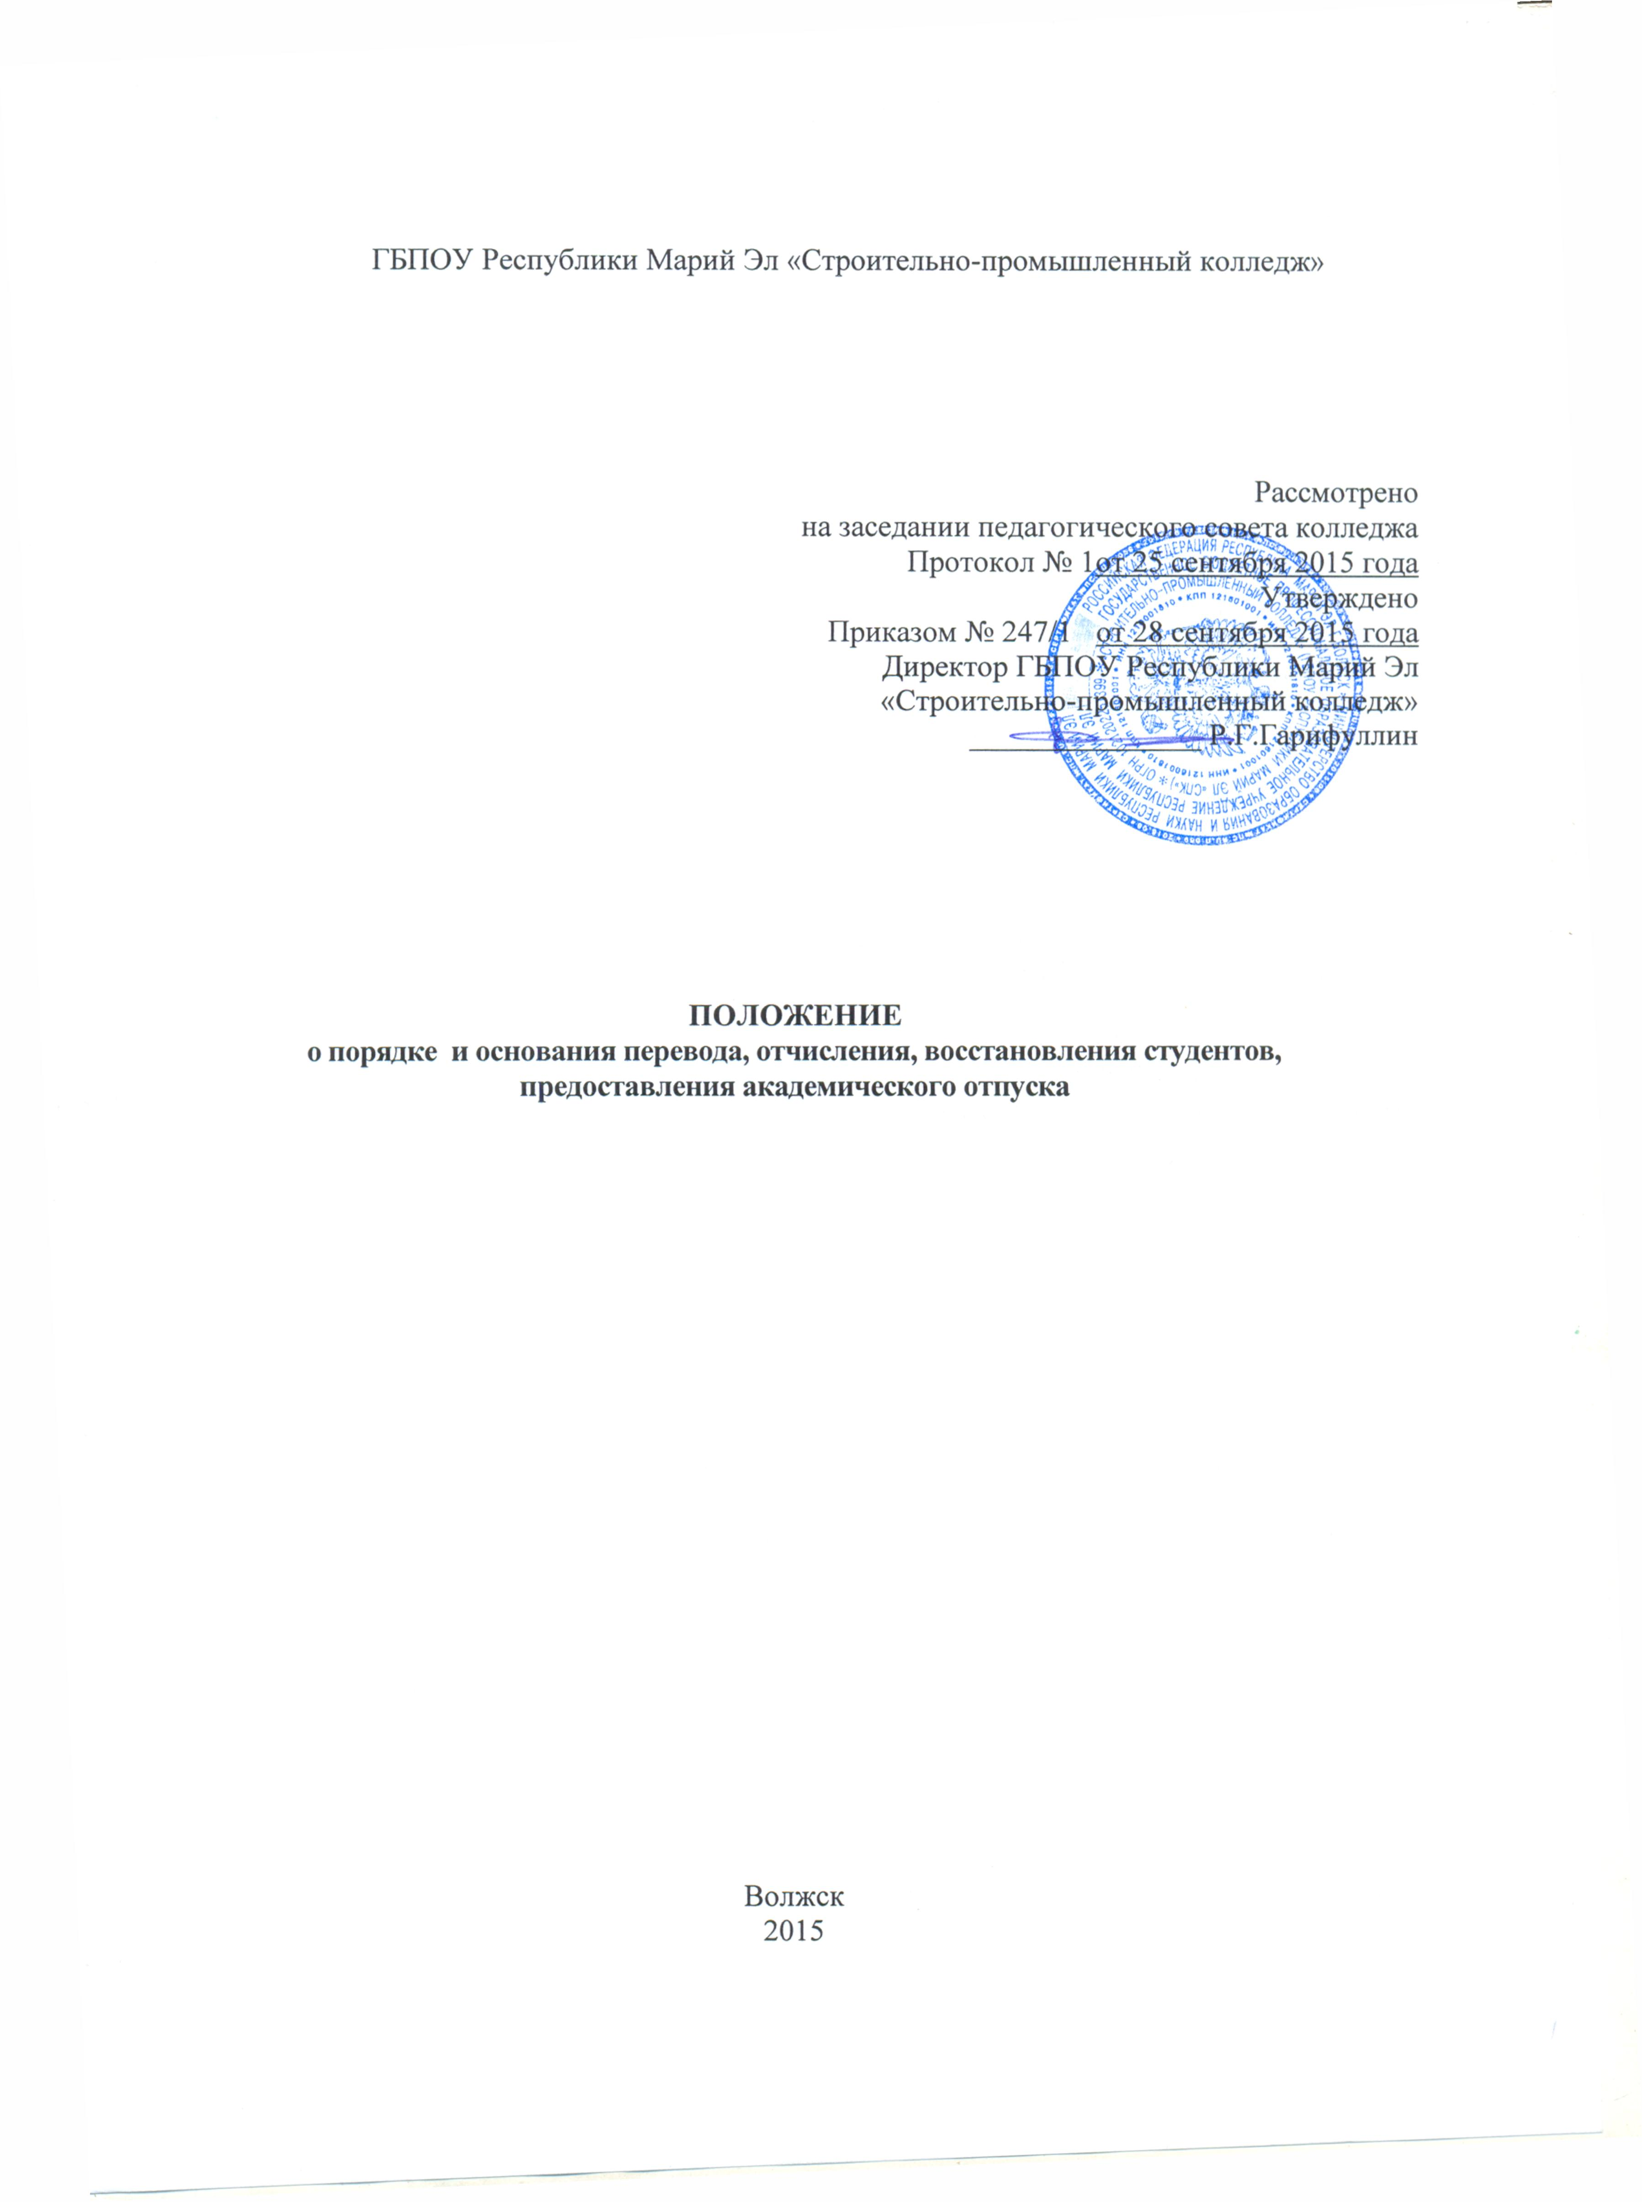

- Общие положения
- Настоящее Положение регламентирует порядок перевода, отчисления, восстановления и предоставления академических отпусков студентам ГБПОУ Республики Марий Эл «Строительно-промышленный колледж» (далее Колледж)
- Настоящее Положение разработано в соответствии с Федеральным законом от 29 декабря 2012 г. № 273-ФЗ «Об образовании в Российской Федерации» и Порядком применения к обучающимся и снятия с обучающихся мер дисциплинарного взыскания, утвержденным приказом Министерства образования и науки Российской Федерации от 15 марта 2013 г. № 185, законом Республики Марий Эл «Об образовании в Республике Марий Эл № 29-З от 01.08.2013, приказом Министерства образования и науки Российской Федерации от 13.06.2013 № 455 «Об утверждении порядка и оснований предоставления академического отпуска обучающимся», Уставом Колледжа.

- Порядок перевода

2.1. Перевод студента на другую образовательную программу по всем формам обучения
(в том числе с изменением формы обучения) осуществляется в следующем порядке:
- Студент подает на имя директора колледжа личное заявление с просьбой о переводе, в случае, если студент несовершеннолетний, то заявление сопровождается заявлением родителя, законного представителя о том, что он просит перевести своего сына (дочь); представляет зачетную книжку в учебную часть.
- Перевод студента осуществляется на основе аттестации. Аттестация студента проводится путем рассмотрения на заседании аттестационной комиссии зачетной книжки (ведомости успеваемости в группах ППКРС), других документов. Протоколы заседаний фиксируются в журнале учета. Студенту выдается экзаменационная ведомость для отметки о погашении задолженности. Преподаватель вносит результаты аттестации в протокол.
2.1.3. В случае, если некоторые дисциплины не могут быть зачтены или из-за разницы в учебных планах обнаруживаются неизученные дисциплины (разделы дисциплин), студенту необходимо сдать их в течение срока, указанного аттестационной комиссией.
2.1.4. Директор колледжа издает приказ с формулировкой «Переведен с курса обучения по специальности/профессии …на... курс в группу, и форму обучения по специальности/профессии». Выписка из приказа вносится в личное дело студента. Студенту сохраняется студенческий билет и зачетная книжка, в которые делаются соответствующие исправления, заверенные подписью директора и печатью колледжа, а также делаются записи о сдаче необходимых дисциплин/предметов.
- В случае перевода с одной формы обучения на другую студент предоставляет в учебную часть обходной лист.
2.2. При переводе из одной образовательной организации (далее ОО) в другую студент отчисляется в связи с переводом из исходной образовательной организации и принимается (зачисляется) в порядке перевода в принимающую образовательную организацию.
2.2.1. При переводе студента в колледж из другого учебного заведения на ту же основную образовательную программу, по которой он обучался ранее, или родственную основную образовательную программу, сдаче подлежит: разница в учебных планах, возникшая из-за отличий в последовательности реализации федерального компонента государственного образовательного стандарта по направлению подготовки или специальности/профессии; дисциплины/предметы, изученные студентом по его выбору в учебном заведении, из которого он переводится, перезачитываются в колледже без дополнительной аттестации.
2.2.2. Перевод студента осуществляется как на:
- специальность (профессию);
- уровень СПО;
- форму (бюджетную или договорную) обучения.
- Перевод осуществляется на вакантные бюджетные места на соответствующем курсе по специальности, уровню СПО и форме обучения.
- Перевод студента осуществляется по его желанию в соответствии с итогами прохождения аттестации, которая может проводиться путем:
- рассмотрения копии зачетной книжки (ведомости успеваемости) и др. документов;
2.2.5. Для прохождения аттестации студент представляет:
-личное заявление о приеме в порядке перевода (указывается курс, специальность (профессия), форма, основа обучения и образование, на базе которого студент получает профессиональное образование.
-копия зачетной книжки (ведомость успеваемости, других документов), заверенная исходной образовательной организацией.
- При положительном решении вопроса о переводе по результатам аттестации принимающее учебное заведение выдает справку установленного образца.
- Студент представляет в исходное учебное заведение:
- справку;
-личное заявление об отчислении в связи с переводом и о необходимости выдачи ему справки установленного образца/ведомости успеваемости и документа об образовании.
2.5.8. Приказ об отчислении из исходного учебного заведения издается в течение 10 дней, со следующей формулировкой:
«Отчислен в связи с переводом в (наименование образовательной организации)»
2.5.9. При этом студенту выдается:
- документ об образовании;
- справка установленного образца
Выдача данных документов допускается лицу, имеющему на это доверенность установленной формы.
2.5.10. Студент сдает:
-студенческий билет / билет учащегося,
-зачетную книжку;
-обходной лист.
2.5.11.В личном деле студента остается на хранение:
-копия документа об образовании;
- выписка из приказа об отчислении в связи с переводом;
- студенческий билет/билет учащегося
- зачетная книжка.
2.5.12. Студент представляет в принимающую ОО:
-документ об образовании;
-справку установленного образца/ведомость успеваемости
При этом справка установленного образца сверяется с ранее представленной копией зачетной книжки.
- После представления указанных документов директор издает приказ о зачислении студента в колледж в порядке перевода. До получения документов руководитель принимающей ОО имеет право допустить обучающегося к занятиям своим приказом.
- В приказ о зачислении делается запись:
«Зачислен в порядке перевода из (наименование ОО);
на специальность (профессию) на (наименование специальности);
уровень среднего профессионального (базовый, повышенный);
образования на курс на форму обучения на основе».
2.5.15. В колледже формируется и ставится на учет личное дело студента, в которое заносятся:
- заявление о приеме в порядке перевода;
- академическая справка;
- документ об образовании;
- выписка из приказа о зачислении в порядке перевода;
- договор, если зачисление осуществлено на места с оплатой стоимости обучения;
- студенту выдается студенческий билет и зачетная книжка.
- Если студент успешно прошел аттестацию, но по итогам аттестации какие-либо дисциплины (разделы дисциплин) и (или) виды учебных занятий (производственная (профессиональная) практика, курсовое проектирование и др.) не могут быть зачтены студенту, то зачисление студента осуществляется с условием последующей ликвидации академической задолженности.
- В этом случае в приказе о зачислении может содержаться запись о утверждении индивидуального учебного плана студента, который должен предусматривать ликвидацию академической задолженности. Перечень дисциплин, подлежащих сдаче, устанавливается аттестационной комиссией.
- При переводе общие гуманитарные и социально-экономические дисциплины, в том числе обязательные, базовые перезачитываются, принимающей ОО в объеме, изученном студентом.
- Факультативные дисциплины могут быть перезачтены студенту по его желанию.
- Курс, на который переводится (зачисляется) студент, определяется заместителем директора по УР после проведения аттестации.

З. Отчисление студента

3.1 Студенты колледжа могут быть отчислены:
3.1.1. в связи с получением образования (завершением обучения).
3.1.2. по инициативе студента или родителей (законных представителей) несовершеннолетнего студента, в том числе в случае перевода студента для продолжения освоения образовательной программы в другую организацию, осуществляющую образовательную деятельность;
3.1.3. по инициативе ОО, в случае применения к студенту, достигшему возраста пятнадцати лет, отчисления как меры дисциплинарного взыскания, в случае невыполнения студентом обязанностей по добросовестному освоению образовательной программы и выполнению учебного плана, а также в случае установления нарушения порядка приема в образовательную организацию, повлекшего по вине студента его незаконное зачисление в образовательную организацию;
3.1.4 по обстоятельствам, не зависящим от воли студента или родителей (законных представителей) несовершеннолетнего студента в ОО, в том числе в случае ликвидации организации, осуществляющей образовательную деятельность.
3.1.5. Досрочное прекращение образовательных отношений по инициативе студента или родителей (законных представителей) несовершеннолетнего студента не влечет за собой возникновение каких-либо дополнительных, в том числе материальных, обязательств указанного студента перед Колледжем.

3.1.6. Основанием для прекращения образовательных отношений является распорядительный приказ директора ОО об отчислении студента из Колледжа. Если с обучающимся или родителями (законными представителями) несовершеннолетнего студента заключен договор об оказании платных образовательных услуг, при досрочном прекращении образовательных отношений такой договор расторгается на основании распорядительного акта Колледжа, об отчислении студента из этой организации. Права и обязанности студента, предусмотренные законодательством об образовании и локальными нормативными актами ОО, прекращаются с даты его отчисления из Колледжа.
3.1.7. При досрочном прекращении образовательных отношений ОО в трехдневный срок после издания приказа об отчислении студента выдает лицу, отчисленному из этой организации, справку об обучении в соответствии с частью 12 статьи 60 Федерального закона «Об образовании в Российской Федерации».
3.1.8.Не допускается отчисление студента во время их болезни, каникул, академического отпуска.
3.1.9.При отчислении студента по программам ПССЗ в течение 2 недель выдается академическая справка установленной формы, студента по программам ПКРС– справка успеваемости и находящиеся в личном деле подлинники документов.
Личное дело студента остается в колледже, а также копия академической справки, зачетная книжка, студенческий билет, справка с указанием выполнения студента учебного плана, копии документов.
3.1.10. Отчисление производится в срок не более месяца с момента подачи студентом заявления, либо с момента подписания директором представления на отчисление по предусмотренным основаниям.

4. Предоставление академических отпусков студентам обучающимся
по программам СПО

- . Академический отпуск предоставляется студентам в связи с невозможностью освоения образовательной программы среднего профессионального образования (далее - образовательная программа) в ОО по медицинским показаниям, семейным и иным обстоятельствам на период времени, не превышающий двух лет.
- . Академический отпуск предоставляется неограниченное количество раз.
- . Основанием для принятия решения о предоставлении студента академического отпуска является личное заявление студента (далее - заявление), а также заключение врачебной комиссии медицинской организации (для предоставления академического отпуска по медицинским показаниям), повестка военного комиссариата, содержащая время и место отправки к месту прохождения военной службы (для предоставления академического отпуска в случае призыва на военную службу), документы, подтверждающие основание предоставления академического отпуска (при наличии).
4.4. Решение о предоставлении академического отпуска принимается директором ОО или уполномоченным им должностным лицом в десятидневный срок со дня получения от студента заявления и прилагаемых к нему документов (при наличии) и оформляется приказом директора Колледжа.
4.5. Студент в период нахождения его в академическом отпуске освобождается от обязанностей, связанных с освоением им образовательной программы в Колледже, и не допускается к образовательному процессу до завершения академического отпуска. В случае, если студент обучается в Колледже по договору об образовании за счет средств физического и (или) юридического лица, во время академического отпуска плата за обучение с него не взимается.
4.5 Академический отпуск завершается по окончании периода времени, на который он был предоставлен, либо до окончания указанного периода на основании заявления студента. Студент допускается к обучению по завершении академического отпуска на основании приказа директора Колледжа. Студентам бюджетной формы обучения, находящимся в академическом отпуске по медицинским показаниям, выплачивается пособие в размере, предусмотренном действующим законодательством.

5. Восстановление студентов.

5.1. Лицо, отчисленное из Колледжа, по его инициативе до завершения освоения основной профессиональной образовательной программы, имеет право на восстановление для продолжения обучения в течение пяти лет после отчисления при наличии свободных мест и с сохранением прежних условий обучения, но не ранее завершения учебного года (семестра), в котором указанное лицо было отчислено.
5.2. Студенты, отчисленные по инициативе Колледжа, могут быть восстановлены для продолжения обучения при условии ликвидации задолженности по учебному плану в установленные Колледжем сроки в соответствии с законодательством.
- Восстановление студента осуществляется на тот курс, с которого он был отчислен ранее, и производится в период летних и зимних каникул перед началом семестра.
- Решение по восстановлению ранее обучавшихся в колледже принимается на основании личного заявления, предоставления необходимых документов, по согласованию с директором с последующим изданием приказа.
- .Для оформления восстановления необходимо подать в приемную комиссию следующие документы:
- личное заявление лица на восстановление;
- документ об образовании (подлинник);
- академическую справку;
- 6 фотографий 3x4 см;
- медицинскую справку по форме 086-у.
- . Основанием для восстановления на ту или иную специальность является соответствие перечня изученных ранее дисциплин (наименование дисциплины, содержание и количество часов) ФГОС.
- При несоответствии перечня и объемов, пройденных ранее студентом дисциплин, директор устанавливает сроки их пересдачи и назначает приказом экзаменаторов.
- . Лица, успешно сдавшие зимнюю сессию и отчисленные из колледжа по собственному желанию, могут быть восстановлены в число студентов в период зимних каникул следующего учебного года (кроме студентов первого курса).
- Лица, отчисленные из колледжа «за нарушение обязанностей», предусмотренных Уставом колледжа, Правилами внутреннего распорядка, как правило, теряют право на восстановление в Колледж.

